**Информация к проекту решения по заявлению:**

**1.11. Филатова Е. С.**

**Земельный участок:**

адрес: Российская Федерация, Новосибирская область, городской округ город Новосибирск, город Новосибирск, **Ленинский район,** пер. 3-й Вертковский, з/у 7;

кадастровый квартал 54:35:000000

площадь- 345, 251, 233, 215, 197, 180, 264 кв.м.;

Планшет № 366, 367

**Зонирование:** Зона застройки жилыми домами смешанной этажности (Ж-1), Подзона застройки жилыми домами смешанной этажности пониженной плотности застройки (Ж-1.5)

**Запрос:**  ***«блокированная жилая застройка (2.3) – жилые дома блокированной застройки»***

**Планируется: строительство дома блокированной застройки, состоящего из 7 блоков, с разделением земельного участка с кадастровым номером 54:35:000000:37559**

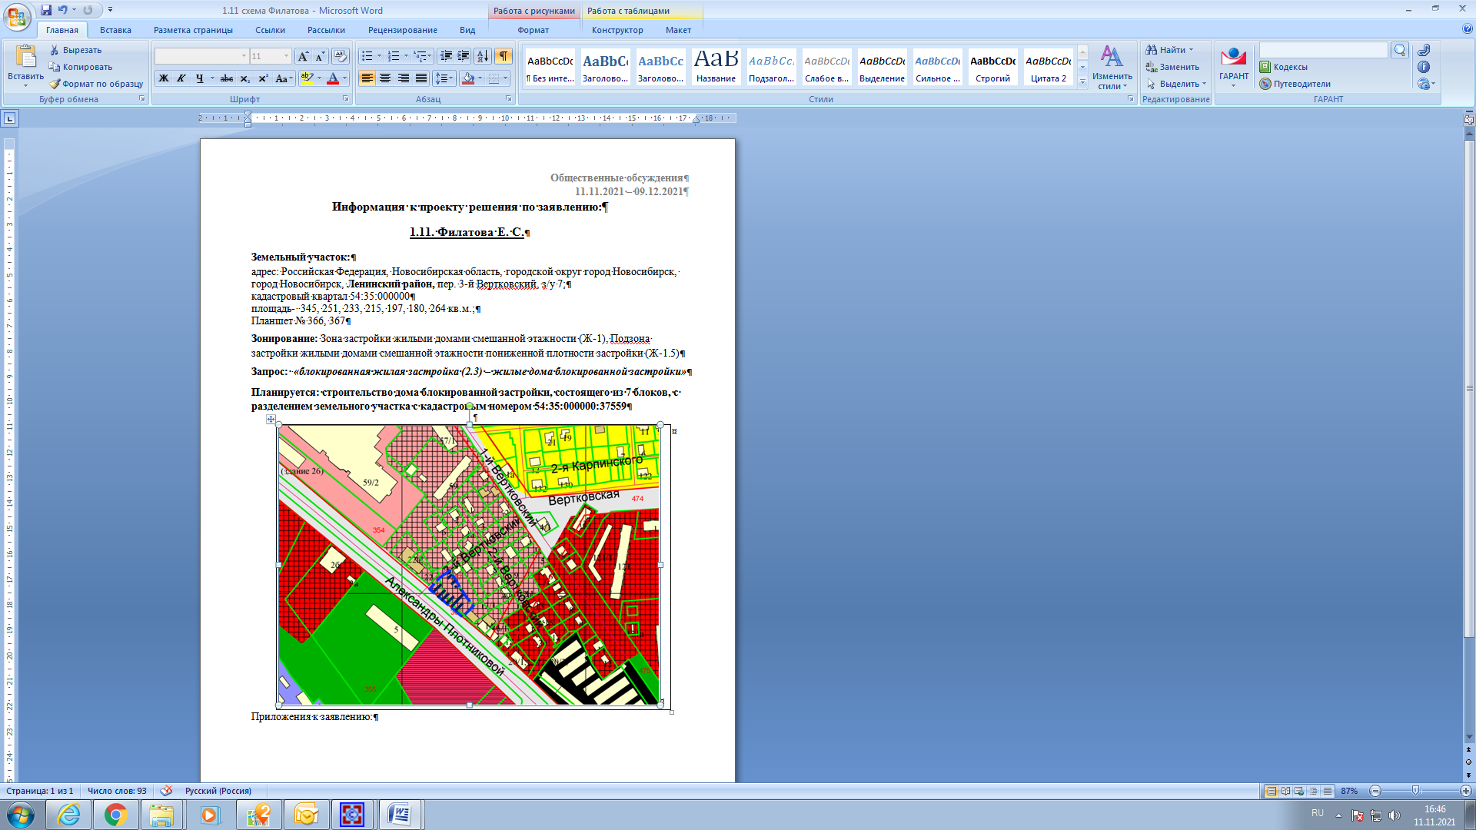

Приложения к заявлению: